كيفية تغير الصورة المتحركة عند البحث في الوندوز

يوجد في الوندز صورة متحركة تظهر عندما يقوم الشخص بالبحث في جهازه الخاصوفي اغلب الاحيان عند فتح أمر البحث يظهر لنا صور الكلب


ويمكن تغير صور الكلب بصور أخر وهي مخزونة في الوندوز ويكون التغير بالخطوات التالية
2
1

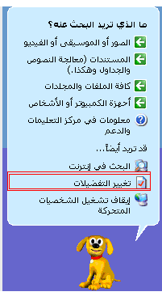
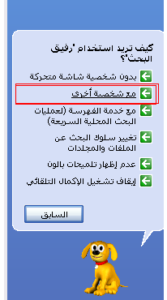

4

3

4

ويمكن تغير صور وذلك بالضغط على التالي تظهر لنا صورة أخرى غير صورة الكلب المجودة

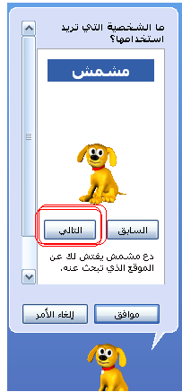
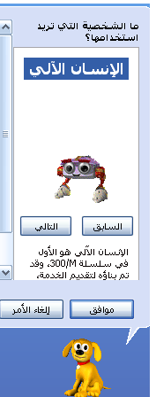


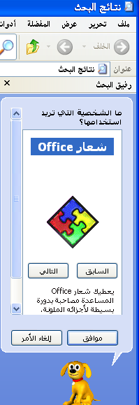
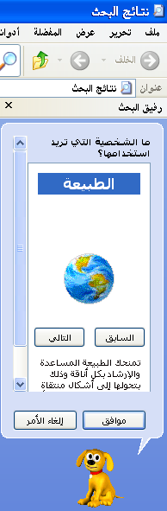
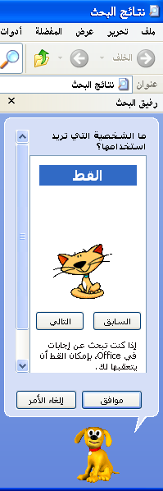

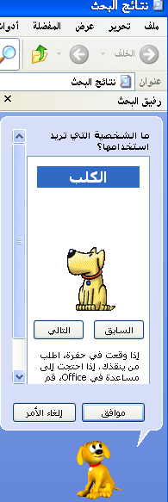
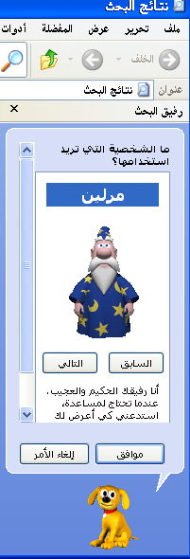
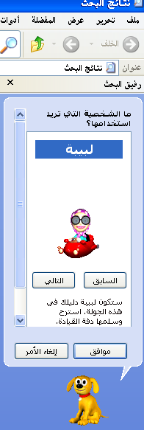
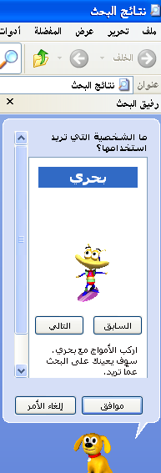

هذه هي الصور التي موجودة ويمكن اختير الصور وذلك بالضغط علي التالي الموجودة تحت الصورة وبعد ذلك تكون غيرات إلى الصورة المناسبة وبعد ذلك قم بالضغط على موافق سوف تم غير الصورة

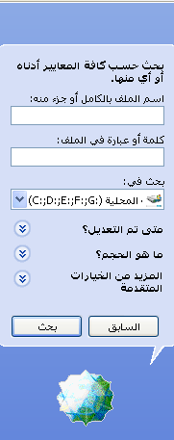

أما أذا لم تريد هذه الصور قم بالضغط على الأمر بدون صور متحركة
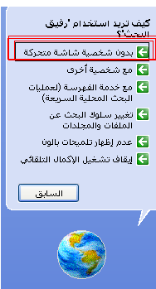

و السلام عليكم ورحمة الله وبركاته أخوكم عدنان احمد على

كيفية تغير الصورة المتحركة عند البحث في الوندوز
يوجد في الوندز صورة متحركة تظهر عندما يقوم الشخص بالبحث في جهازه الخاصوفي اغلب الاحيان عند فتح أمر البحث يظهر لنا صور الكلب

ويمكن تغير صور الكلب بصور أخر وهي مخزونة في الوندوز ويكون التغير بالخطوات التالية
2
1

4

3

4

ويمكن تغير صور وذلك بالضغط على التالي تظهر لنا صورة أخرى غير صورة الكلب المجودة

هذه هي الصور التي موجودة ويمكن اختير الصور وذلك بالضغط علي التالي الموجودة تحت الصورة وبعد ذلك تكون غيرات إلى الصورة المناسبة وبعد ذلك قم بالضغط على موافق سوف تم غير الصورة

أما أذا لم تريد هذه الصور قم بالضغط على الأمر بدون صور متحركة

و السلام عليكم ورحمة الله وبركاته أخوكم عدنان احمد على

adn7879@hotmail.COM
Adn7879@Gemil.com

